Всероссийский конкурс «Моя малая родина: природа, культура, этнос»

Номинация «Эко-символ малой родины»
«Лось - хозяин тайги»

Кулин Денис Алексеевич, 13 лет
ученик 5 класса МАОУ «Ныробская СОШ имени А.В. Флоренко»,
ул. Уждавиниса, 16, п. Ныроб
Чердынского района, Пермского края , 618630
Рук-ль: Полякова Жанна Борисовна,
учитель начальных классов,
89027979871, Nik.1705@mail.ru

п. Ныроб,2019
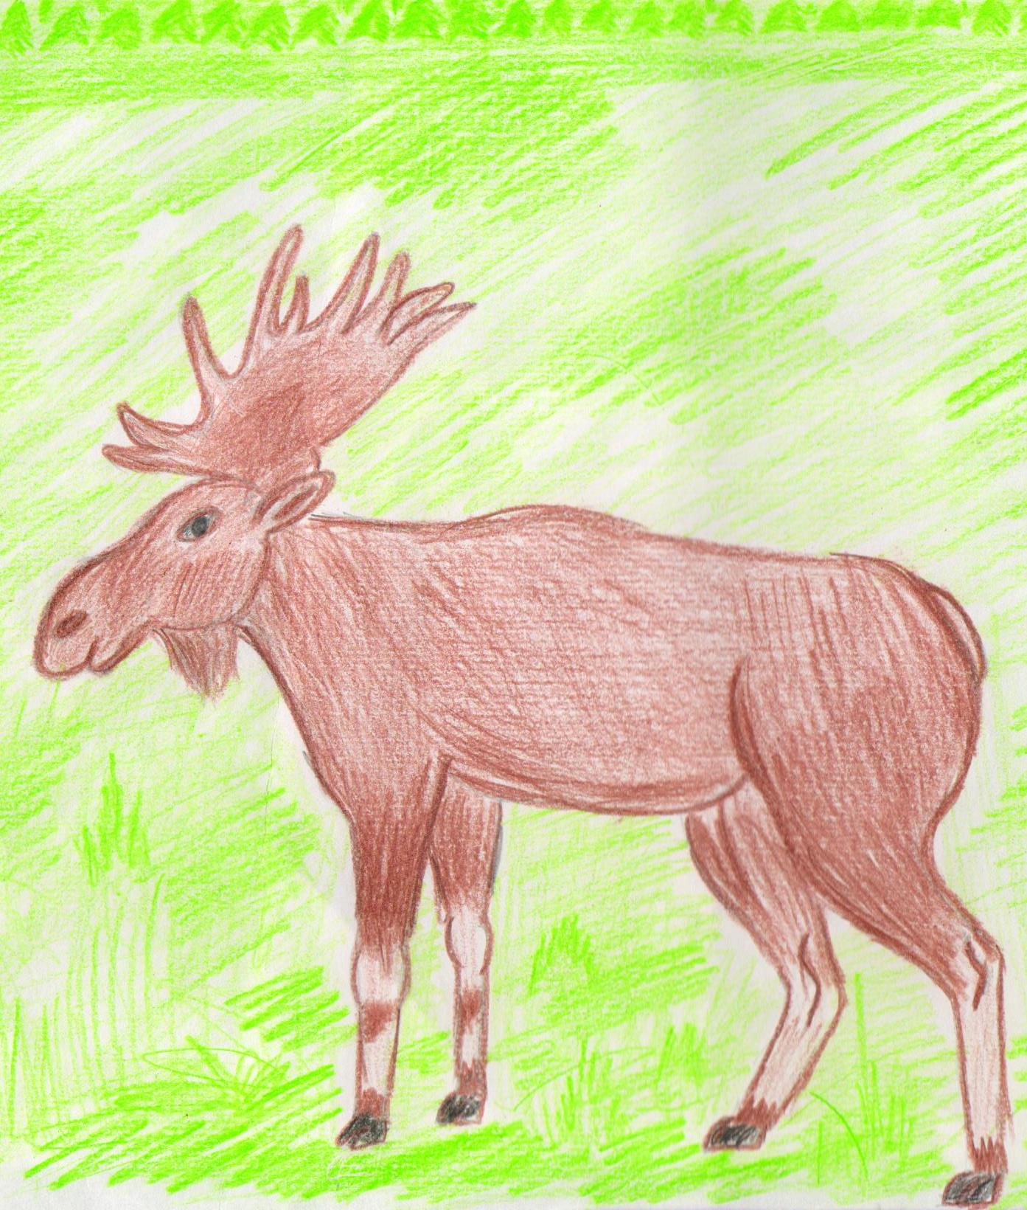
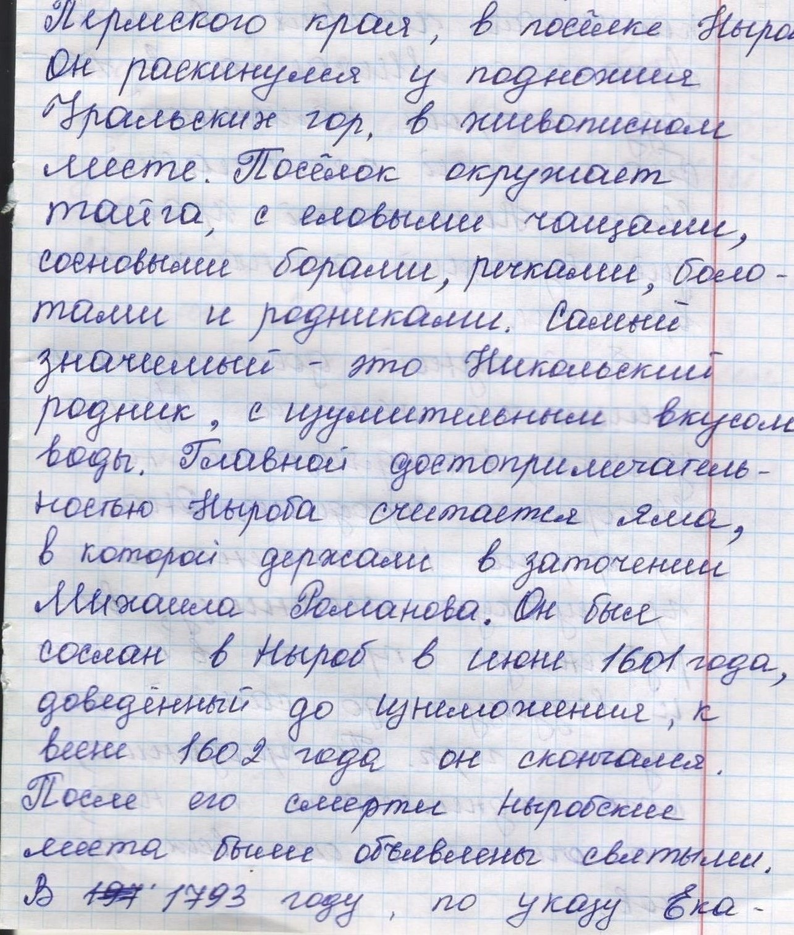
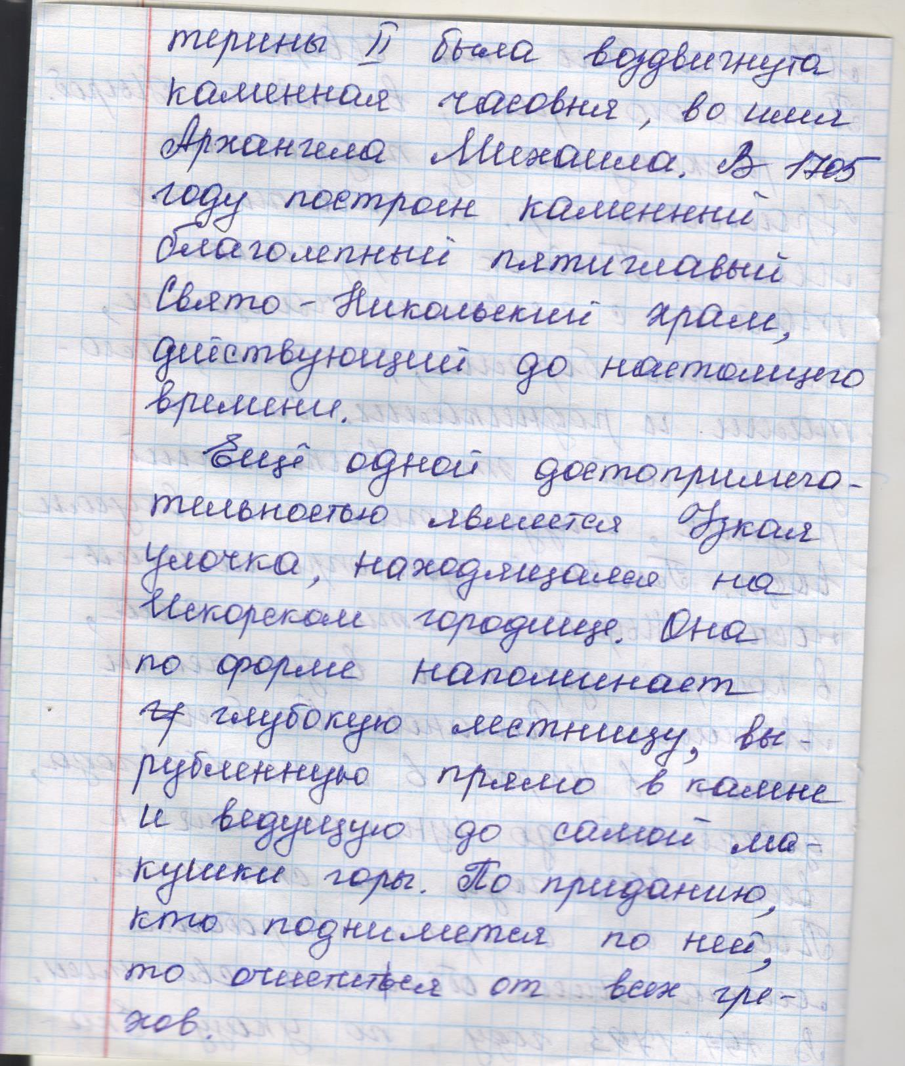
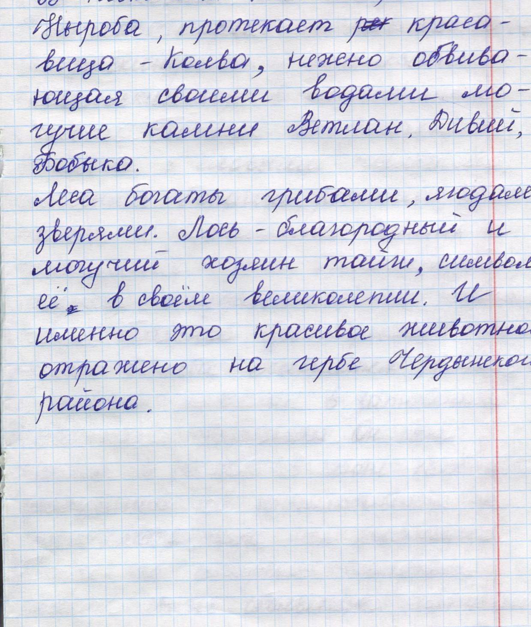

Список литературы
- Володина С.Ю. С любовью и верой. Пермь, 2006
- Сурсякова И. О. География Чердынского района. Соликамск, 2005
- Литература о животных. Интернет- ресурсы

